
家用甲醛监测仪
Household Formaldehyde Monitor

BGFM-06
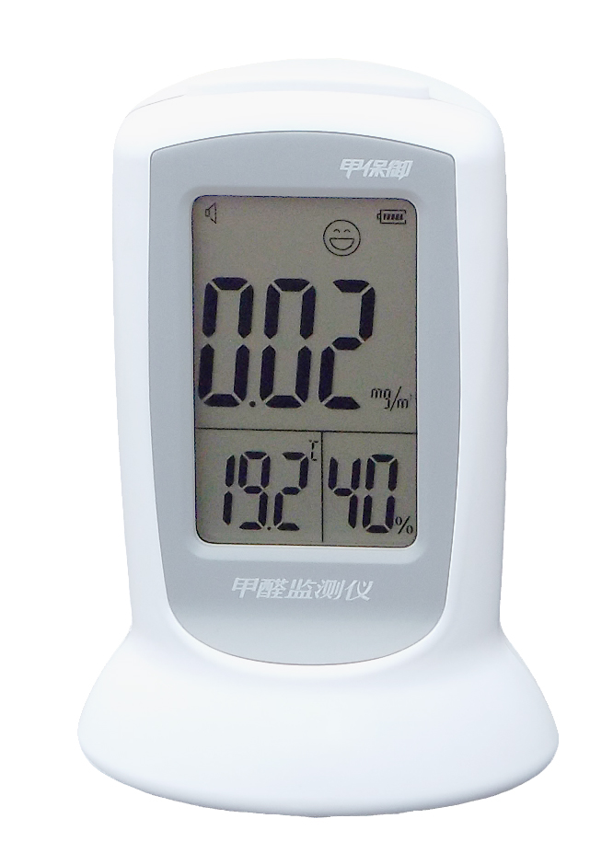

家 有 保 御， 安“醛”放心。
目 录

前言

一、产品概述---------------------------------------------页码
1.1适用范围
1.2组成结构及外观说明

二、产品规格
2.1工作环境
2.2测量指标及范围
2.3充电器技术规格

三、使用方法
3.1开关机
3.2监测室内甲醛浓度
3.3温度和湿度显示
3.4消除警报
3.5关闭警报
3.6 单位切换
3.7.点亮背光
3.8 电池电量显示
3.9充电器使用

四、注意事项
4.1 关于产品
4.2关于充电电池
4.3关于无法正常显示浓度的问题
4.4关于防伪标识

五、保养与维护

六、产品包装清单

七、客户服务和保修条款

前言

感谢您购买甲保御家用甲醛监测仪。为了能够更加便捷的使用本产品，使用前，请仔细阅读本说明书，并留意所有的注意事项。阅读后请妥善保管，以便随时查阅、参考。
若对本产品有任何疑问，请立即拨打咨询服务热线：400－667－0090

一、产品概述
甲保御家用甲醛监测仪是一种全新的室内甲醛浓度监测仪器，本产品采用最新进口电化学传感器和高精度运算放大芯片，可实时连续地将空气中甲醛浓度信号直接转化为电信号，通过微电脑进行数据处理后，以LCD数字方式显示测量结果。它解决了传统的甲醛检测仪普遍存在的操作复杂、使用繁琐、等待结果时间长等问题，对室内甲醛浓度提供24小时不间断的实时监测。
甲保御家用甲醛监测仪造型设计美观大方，操作使用简单方便，全面呵护您和家人的健康安全。
产品专利：ZL 2010 2 0125928.X

1. 适用范围：家庭室内、办公场所、汽车内。
2. 组成结构及外观说明

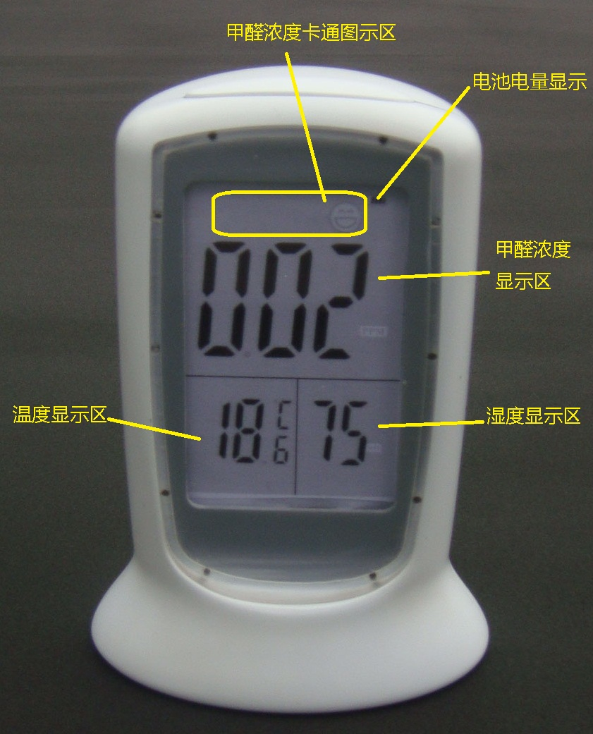 |  | 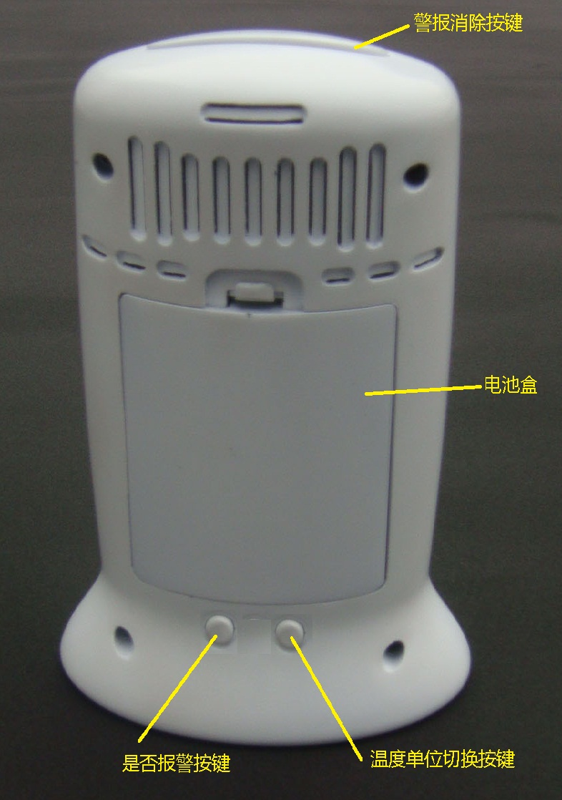
亮灯键

二、产品规格

名 称： 甲保御家用甲醛监测仪
型 号： BGFM-06
显示方式： LCD数字显示，背光两色
测量方法： 电化学传感技术
监测方式： 自动
电 源： 3.6V（内置3节镍氢充电电池）
主机重量： 净重：0.56 Kg 毛重：0.74 Kg
外形尺寸： 150mm ×90mm ×40mm

2.1工作环境
温度范围：-20~40°C
湿度范围：15～90%RH
大气压：1个大气压下（如非1个大气压下工作，需自行进行数值修正）
2.2 测量指标及范围
甲醛测量技术指标
测量范围：0～3mg/m³
分辩率：0.01 mg/m³
精 度：±5%

2.3 充电器技术规格
输 入：AC 100-240V 50/60Hz 0.15A
额定输出电压： 4.2V
额定输出电流：300mA

三、使用方法

3.1开关机
（1）开机：打开本产品背部电池仓，按电池正负极装入三节镍氢充电电池，长按（3秒）顶部“”按键（⑨），如甲醛浓度显示区显示“---”表示系统正在初始化，LCD屏幕显示正常后开始工作；
（2）关机：在本产品正常工作状态下，长按（3秒）顶部“””按键（⑨），本产品关机。

3.2监测室内甲醛浓度

（1）开机后将本产品置于室内的任何位置，便可24小时监测周围空气甲醛浓度。

（2）当甲醛浓度小于等于0.1mg/m³（国标GB/T18883-2002）时，表示周围空气甲醛浓度在国标安全范围内，LCD屏幕上部会显示一个卡通笑脸（配图），室内空气质量最佳；

（3）当甲醛浓度大于0.1 mg/m³并且小于0.3 mg/m³时，表示周围空气甲醛浓度超出安全范围，LCD屏幕上部卡通显示区会显示一个卡通哭脸图形（配图），同时LCD屏幕点亮红色背光，提示需立即开窗通风，保持空气流畅；

（4）当甲醛浓度超过0.3 mg/m³时，LCD屏幕上部卡通显示区会显示一个卡通骷髅头图形（配图），表示周围空气甲醛浓度达到危险范围，同时LCD屏幕背光为红色闪烁，伴随有滴滴报警声提示，此时须立刻打开门窗，并时刻关注甲保御的监测情况。建议对室内作一次全面的甲醛治理。

3.3温度和湿度显示
本产品不但能测量室内甲醛浓度，还能测量温度和相对湿度.
温度测量技术指标
测量范围：5～50°C
测量精度：±1°C

湿度测量技术指标
测量范围：20～95%RH
精 度：±5%RH

3.4消除警报
当甲醛浓度高于国家标准0.1 mg/m³时，监测仪的LCD屏幕背光由白色转为红色。当甲醛浓度达到0.3 mg/m³时，红色背光闪烁，并伴随“嘀嘀”的报警声。按压顶部的“/背光/警报消除”按键（⑨）可取消此次甲醛超标报警；如未按压“/背光/警报消除”按键，报警也将在30秒后停止。

3.5关闭警报
如需长时间关闭报警功能，可按压本产品背部的“报警开关”按键（⑥），这样将不再报警。操作时，按压一次“报警开关”按键，如LCD上出现，表示甲醛浓度超标后监测仪会进行声光报警，再按压一次“报警开关”按键，如LCD上甲醛浓度显示区出现，表示甲醛浓度超标后不进行声光报警。

3.6 温度单位切换
按压本产品背部的“单位切换”按键（⑦）进行温度单位的切换。每按压一次，温度单位在ºC和ºF之间转换。

3.7.点亮背光
甲保御正常工作的情况下，按压顶部的“/背光/报警消除”按键（⑨），LCD屏幕背光点亮，如甲醛浓度在正常范围之内，背光颜色为白色，否则，背光颜色为红色。如无后续按键动作，背光持续5秒后关闭。

3.8 电池电量显示
甲保御具有电池电量显示功能，当电池电量为空时（配图），请及时充电。当插上充电器时，电池电量显示为满格（配图）。

3.9充电器使用
（1）将充电器一端插入本产品侧面的充电接口，电源插头插入电源插座，充电器自动进入充电状态，充电器指示灯呈红色；
（2）充电器在充电过程中指示灯显示表示：
红灯亮：正常充电过程中。
绿灯亮：充电结束，这时可取下充电器。
灯 灭：充电器电源插头未插入电源插座或无市电。

四、注意事项

4.1关于产品
（1）本产品采用电化学传感器专利技术，内部芯片及微处理器均属于高科技产品，请将产品远离水、火，以防产品精密部件受干扰。
（2）产品使用时，避免电风扇、暖风机等强风直接对吹甲保御，干扰甲保御的监测，应将甲保御静置于空气流动相对稳定区域，使监测结果准确。
（3）预防幼儿拆卸，吞食零件。
（4）请勿自行拆卸或修理、改造本产品，否则不能正确地测量。

4.2关于充电电池
本产品使用了3节5号镍氢充电电池，使用时需注意以下问题：
（1）充电时必须使用配套的充电器；
（2）检查电器及电池的接触件是否清洁,必要时用湿布擦干净,干燥后按正确极性方向装入，切勿将电池反极充电；
（3）初次用前先充电，直至充电结束；
（4）不要将新、旧电池或不同型号电池混用；
（5）监测仪长期不使用时应取出电池，并贮放干爽阴凉处；
（6）对贮存超过一年的电池，为了防止电池性能的衰减，至少每三个月要进行一次充、放电循环。

4.3关于无法正常显示浓度的问题

（1）检查电池是否有电，如没有请检查镍氢电池是否完好并充电。
（2）检查产品有没有受潮、受损；如有请与公司售后服务部联系维修。

4.4关于防伪标识
本产品底部贴有高科技的防伪标识，您可以刮开涂层，通过电话、短信或登陆网站方式查询产品真伪，若出现假冒伪劣产品，请立即联系出售该产品给您的销售商。

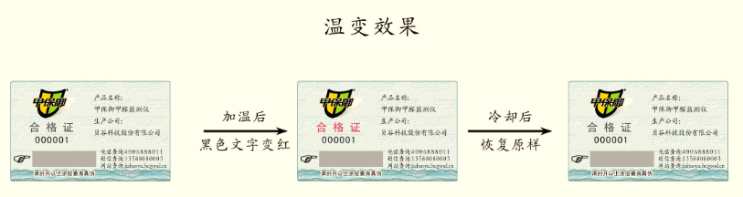

用打火机火焰靠近防伪标识的“合格证”，您将看到“合格证”三字将由黑色转为红色；移开火焰，随着温度降低，“合格证”三字的颜色又逐惭由红色恢复到黑色。
4.5使用注意事项
（1）初次使用产品时，须撕掉背面传感器窗口贴膜，长按顶部开关3秒开机，开机后读数会迅速升高或直接呈现一个高值，这是初次使用的正常现象。过1~2秒后，读数开始下降，待产品的读数降到0.1以下时即可正常。读数下降时间约10-30分钟，个别产品可能需几个小时。为了使读数尽快下降，建议初次使用时，将产品开机放置在通风处或室外。
（2）在对卧室、客厅、衣帽间等空间检测之前，将窗户、房门密闭10分钟后再进行检测，效果更佳。对一个房间多个点进行检测，多个点的读数平均值，即是该房间空气中的甲醛的平均含量。
（3）产品采用空气自由流通扩散式采样方式，产品从A房间移动到B房间检测时，需一定的响应时间，约10分钟读数稳定后，检测的数值即是检测点的真实甲醛含量值。
（4）产品使用一段时间后，如出现甲醛浓度数据为0.00的情况。第一步，请关机，将电池拆下重新装上，再开机；如数据未恢复，请参考第二步，将产品开机放置在木制的柜子或产品包装盒中；如放置30分钟后数据还为0.00，请参考第三步，将产品开机放置在房间中48个小时。如48小时后读数仍为0.00，请拨打甲保御售后服务热线400-667-0090。
（5）任何传感器在工作时都会受到一定外界物质的干扰，因此使用甲保御进行检测时，请避免与酒精、香水等醇类物质和高浓度的H2S、CO、SO2、H2、烟雾等气体接触。
（6）请勿对传感器直接吹气或堵住传感器窗口，这会干扰产品的正常工作。

五、保养与维护

（1）请勿将本产品放在超出正常的温度和湿度的环境中使用，否则将会影响测量准确性；
（2）请勿拆卸内部装置与外壳；
（3）清洁时只需用干布轻轻擦拭外壳表面即可，切勿使用湿布；
（4）请勿让甲保御经受强烈冲击和振动（例如，将仪器摔在地上）；

六、包装清单
甲保御BGFM-06主机―――――――――――1台
防伪合格证――――――――――――――1张
5号镍氢充电电池―――――――――――3节
充电器――――――――――――――――1个
使用说明书――――――――――――――1本

七、客户服务和保修条款
贝谷科技股份有限公司对甲保御家用甲醛监测仪消费者提供国家规定的“三包”服务：
1、消费者自购买甲保御家用监测仪之日起7天内发生性能故障，消费者可以选择退货、换货或修理。
2、消费者自购买甲保御家用监测仪之日起15天内发生性能故障，消费者可以选择换货或修理。
3、消费者自购买甲保御家用监测仪之日起可享受主机1年、配件3个月的免费保修服务。
补充说明：
1、以上服务不包含以下因使用者个人的原因而造成的故障：
（1）擅自拆装、改装该产品而造成的故障；
（2）在使用、移动的过程中不慎跌落而造成的故障；
（3）因缺乏合理的保养而造成的故障；
（4）没有按照使用说明书的正确指示进行操作而造成的故障；
（5）因非甲保御授权的维修店的不当修理而造成的故障等等；
2、“三包”有效期自开具发票之日或保修卡登记的购买日期起计算，网络销售则按消费者签收之日计算。
3、在要求提供三包服务时，请将产品送到客户服务网点修理或寄回公司售后服务部（邮费由用户承担）。
售后服务地址：江西省南昌市高新大道900号
售后服务电话：400-667-0090

附录.
常用甲醛治理方案
1.通风法去除甲醛
当甲保御报警，室内空气甲醛浓度超标时，请立即打开门窗，保持室内空气的流通，可以立即降低室内空气中甲醛的含量，减少对人体的危害。冬天，人们常常紧闭门窗，室内外空气不能流通，不仅室内空气中甲醛的含量会增加，其它有害气体（如氡气等）也会不断积累，甚至达到很高的浓度。

2.活性炭吸附法
活性炭是国际公认的吸毒能手，活性炭口罩，防毒面具都使用活性炭。利用活性炭的物理作用可以除臭、去毒，无任何化学添加剂，对人体无影响。每屋放2-3包，72小时可基本除尽室内异味。中低度污染可选此法，也可选此法与其它化学法综合使用，综合治理效果更佳。（推荐购买我公司治理碳包）

3.传统治理法
300克红茶泡热茶两脸盆水，放入居室中，并开窗透气，48小时内室内甲醛含量将下降90%以上，刺激性气味基本消除。

4.植物除味法
一般室内环境污染在轻度和中度污染、污染值在国家标准3倍以下的环境，采用植物净化能达到比较好的效果。根据房间的不同功能、面积的大小选择和摆放植物。一般情况下，10平方米左右的房间，1.5米高的植物放两盆比较合适。
推荐植物：
（1）具有吸收甲醛作用的植物，如吊兰、芦荟、龙舌兰、虎尾兰等；
（2）具有吸收苯作用的植物，如长青藤、铁树等；
（3）具有吸收三氯乙烯作用的植物，如万年青、雏菊、龙舌兰等；
（4）具有吸收二氧化硫作用的植物，如月季、玫瑰等；
（5）具有吸尘作用的植物，如桂花；
（6）具有杀菌作用的植物，如薄荷。

